Capaian Hasil Panen dengan Memanfaatkan Teknologi Sederhana : Bukti Keberhasilan Budidaya Udang Vaname di Tambak Tradisional Kabupaten Bulukumba.
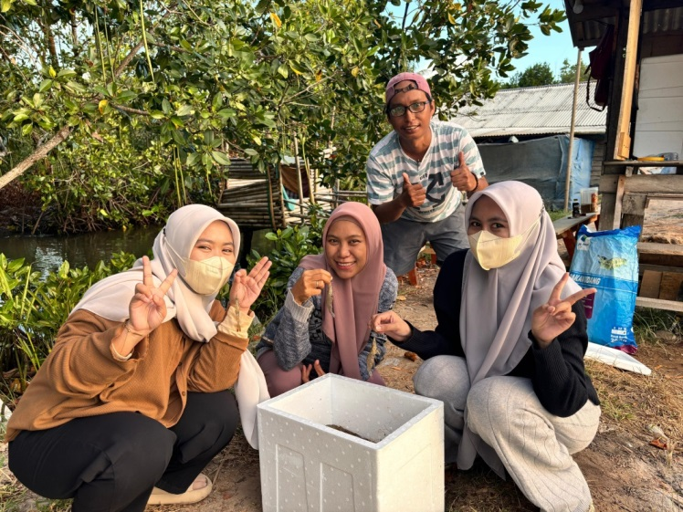
Fasilitator IISAP Kab. Bulukumba, Sulawesi Selatan, sukses mengoptimalkan Piloting Project Mandiri Budidaya Udang Vaname menggunakan Teknologi sederhana pada tambak tradisional yang ramah lingkungan. Lokasi piloting project ini berada di tengah-tengah wilayah kawasan project IISAP di Dusun Luppung, Desa Manyampa, Kec. Ujungloe Kab. Bulukumba, Tambak seluas satu hektar ini memiliki tantangan tersendiri karena hanya sekitar 65 are yang bisa dimanfaatkan secara maksimal sebagai kolam Grow out akibat kondisi pelataran tengah tambak yang tinggi, meskipun demikian keberhasilan budidaya udang ini membuktikan bahwa metode yang berfokus pada perbaikan cara budidaya yang baik dan ramah lingkungan dengan manajemen dasar budidaya dan teknologi sederhana mampu memberikan hasil yang optimal. Dengan jumlah tebar sebanyak 34.000 ekor menghasilkan total panen udang 220 kg, jumlah total pakan 85 kg, dan FCR 0.4 dengan masa pemeliharaan selama 66 hari, Dengan Teknologi sederhana ini berhasil meningkatkan angka kelangsungan hidup (SR) mencapai 98.9 %. Teknologi sederhana ini tidak hanya meningkatkan produktifitas tambak namun juga menjaga kelestarian lingkungan. Ini dicapai melalui teknik sederhana seperti teknik pemeliharaan bibit udang yang baik pada kolam pentongkolan, Aplikasi Fermentasi dan penggunaan probiotik yang tepat dosis, monitoring pengukuran kualitas air secara kontinyu dan menghindari penggunaan pupuk kimia agar lingkungan terjaga, menurunkan resiko penyakit dan menghasilkan udang yang lebih sehat. Hal ini membuktikan bahwa dengan metode yang sesuai pada budidaya udang vaname dapat menjadi solusi ekonomi yang berkelanjutan dan ramah lingkungan. Dari hasil pendapatan bersih yang diperoleh sebesar Rp. 4.554.500. Keberhasilan ini adalah potensi yang signifikan pada tambak tradisional jika diimbangi dengan metode sederhana melalui pendampingan intensif dari Fasilitator IISAP yang menerapkan teknologi sederhana, efektif dan ramah lingkungan.

